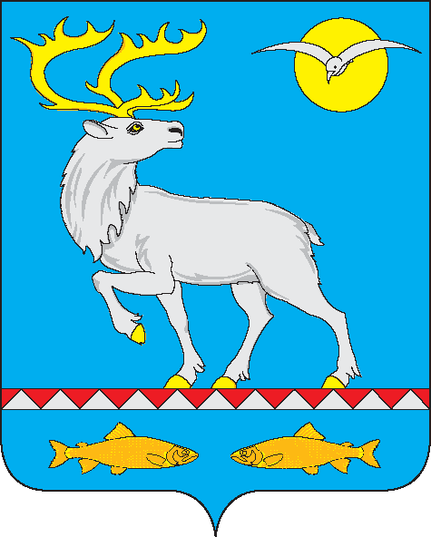

АДМИНИСТРАЦИЯ
ГОРОДСКОГО ПОСЕЛЕНИЯ БЕРИНГОВСКИЙ

ПОСТАНОВЛЕНИЕ

от 02 февраля 2015 года | № 5 | п. Беринговский

О формировании фонда капитального ремонта в отношении многоквартирных домов, в которых собственники помещений не выбрали способ формирования фонда капитального ремонта и (или) выбранный способ не был реализован

В целях организации своевременного проведения капитального ремонта общего имущества в многоквартирных домах, расположенных на территории городского поселения Беринговский, в соответствии с Законом Чукотского автономного округа от 21 октября 2013 г. № 108-ОЗ «Об организации проведения капитального ремонта общего имущества в многоквартирных домах, расположенных на территории Чукотского автономного округа», частью 7 статьи 170 Жилищного кодекса Российской Федерации, Администрация городского поселения Беринговский,

ПОСТАНОВЛЯЕТ:

1. Утвердить перечень многоквартирных домов, расположенных на территории городского поселения Беринговский, в которых собственники помещений не выбрали способ формирования фонда капитального ремонта и (или) выбранный способ не был реализован в срок, установленный Законом Чукотского автономного округа от 21 октября 2013 г. № 108-ОЗ «Об организации проведения капитального ремонта общего имущества в многоквартирных домах, расположенных на территории Чукотского автономного округа», согласно Приложению к настоящему постановлению.

2. Установить, что фонд капитального ремонта для многоквартирных домов, указанных в пункте 1 настоящего постановления, формируется на счете регионального оператора – некоммерческой организации «Региональный оператор «Фонд капитального ремонта общего имущества в многоквартирных домах Чукотского автономного округа».

3. Обнародовать настоящее постановление в специально отведенных местах и разместить на официальном сайте Администрации Анадырского муниципального района.

4. Контроль за исполнением настоящего постановления оставляю за собой.

Глава Администрации С.А. Скрупский

Приложение

УТВЕРЖДЕНО
постановлением Администрации
городского поселения Беринговский
от 02 февраля 2015 года № 5

Перечень
многоквартирных домов, расположенных на территории
городского поселения Беринговский, в которых собственники помещений не выбрали способ формирования фонда капитального ремонта
и (или) выбранный способ не был реализован в срок

№ п/п | Наименование улицы | Номер дома
1 | Строительная | 2
2 | Шахтная | 1
3 | Шахтная | 31

